双流区刘光文名师工作室
简 报
共研深度学习教学课例 修订地理核心素养问卷
——记双流区地理名师工作室活动
活动时间：2019年10月18日
活动地点：棠湖中学
参加人员：刘光文导师，雷涛老师和名师工作室全体成员
活动主题: 课例研讨，主题交流
简报记录：孙晓玉
活动内容：
2019年10月18日上午，秋高气爽，阳光明媚。双流区刘光文名师工作室全体成员齐聚棠湖中学，共研深度学习教学课例，探讨课题问卷设计。本次活动由罗昊老师主持，孟海军老师进行题为《中国气候特征及成因》的课例展示，工作室全体成员共同修订关于地理核心素养培养现状的调查问卷。
一、课例展示
孟海军老师结合各地区精美的风景图片从中国的南北、东西跨度导入，让学生建立起空间概念。以青藏高原对中国气候的影响为线索设计教学活动，分别探究了青藏高寒区、东部季风区、西北干旱半干旱区的气候特征及成因。课堂衔接有美图、有诗文、有妙语；学生活动有抽问、有讨论、有互评；教师点评及时、准确、启发性强。一节课下来，学生顺利完成预设活动，但仍有意犹未尽的感觉。
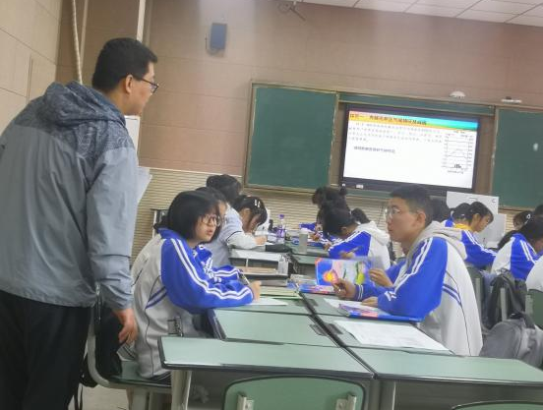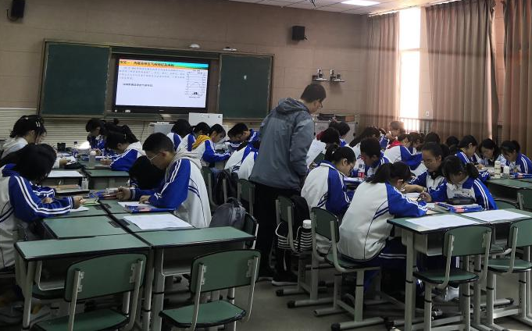
孟海军老师进行课例展示
课后，孟老师针对自己的教学设计意图进行了说课。工作室成员基于深度学习理论分别从情境设计、问题设计、目标达成、“教-学-评”一致性、地理核心素养培养等维度对本节课进行了深入探讨。评课内容总结如下：
- 从情境设计的角度来看，孟老师的教学情境选择精妙——以青藏高原对各区域气候的影响串联整节课。同时，运用直观的图片，感性的诗文更好地将学生带入到学习情境中。稍微欠缺的是课堂活动中对青藏高原这一情境的运用不够充分，仅把其作为过渡材料，教师的讲解居多。如果将此情境完全融入到问题设计中，此课将更加完美。
- 从问题设计的角度来看，孟老师的教学问题设计体现了深度学习理念的要求——问题设计由浅入深，可操作性强，且具有挑战性。同时问题设计紧抓教学目标，导向性明确。
- 从目标达成和“教-学-评”一致性的角度来看，本节课在评价任务的设计上稍有欠缺，没能达到及时评价。同时目标中行为动词为“描述”和“分析”，在讲课时如果能够针对描述类、分析类问题有一定的方法指导会使学生学习思路更加清晰。
- 从核心素养培养的角度，孟老师的课例很好的体现了在区域中看问题的区域认知思维，在讲解的过程中注重区域尺度思想的渗透。同时在教学中注重构建要素与要素之间、要素与整体之间的联系，对学生综合思维进行训练。
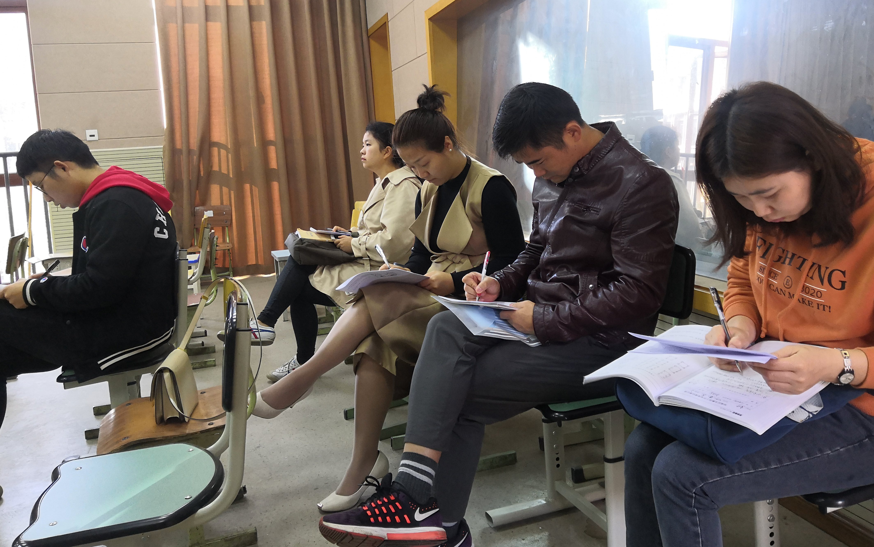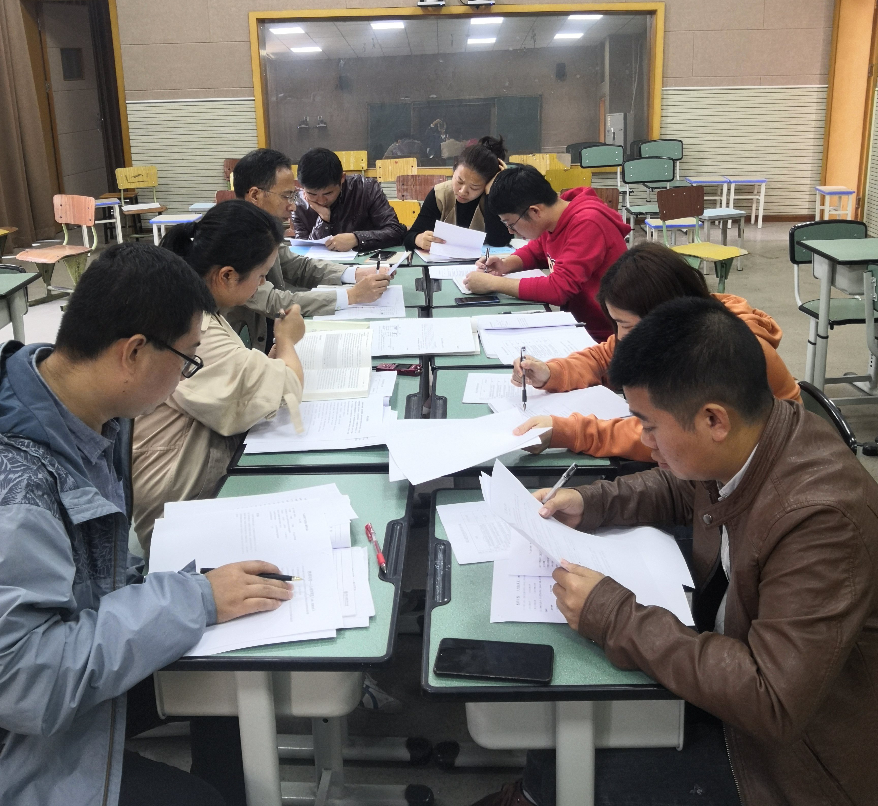
工作室成员听评课
二、修订问卷
课例研讨结束后，工作室成员活动围绕成都市教育科研名师专项课题“基于‘深度学习’理论的高中地理素养教学实践研究”展开讨论。研讨的核心问题是修订地理核心素养部分的调查问卷。首先，各自交换了问卷，认真研读。随后，设计者系统地解说了自己编制的问卷思路。最后，大家展开讨论，提出的意见和修改建议。
问卷的修订聚焦问卷的预设效果、问题设计思路、问题设计、选项设计、等方面。基于核心素养的内涵和要求确定问题设计思路，设计需将思路撰写在问题后面，便于分析调查结果。问题设计注意问题的指向性和简明性，问题要符合调查者的认知水平。选项的设计要注意个数（标单选、多选或者选几项），另外选项不能存在诱导性，便于调查出真实情况。
活动最后，刘光文导师就大家所呈现的问卷给出了系统性的评价，并围绕课题以大家自己的问卷为案例，结合自己多年教育科研的经历，给大家做了简短的问卷编制培训。
至此，本次研修活动圆满结束，工作室成员在专业上收获颇丰，为今后的教育教学工作增添了一份前行的力量。
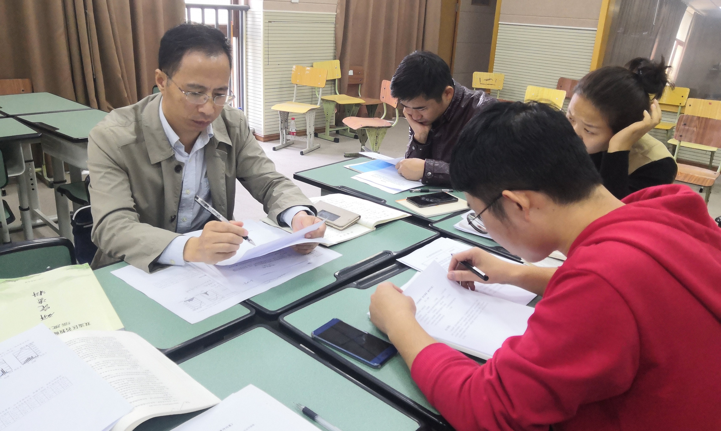
刘光文师父做活动点评

